LAPORAN KUNJUNGAN INDUSTRI
...............<Tempat>...........

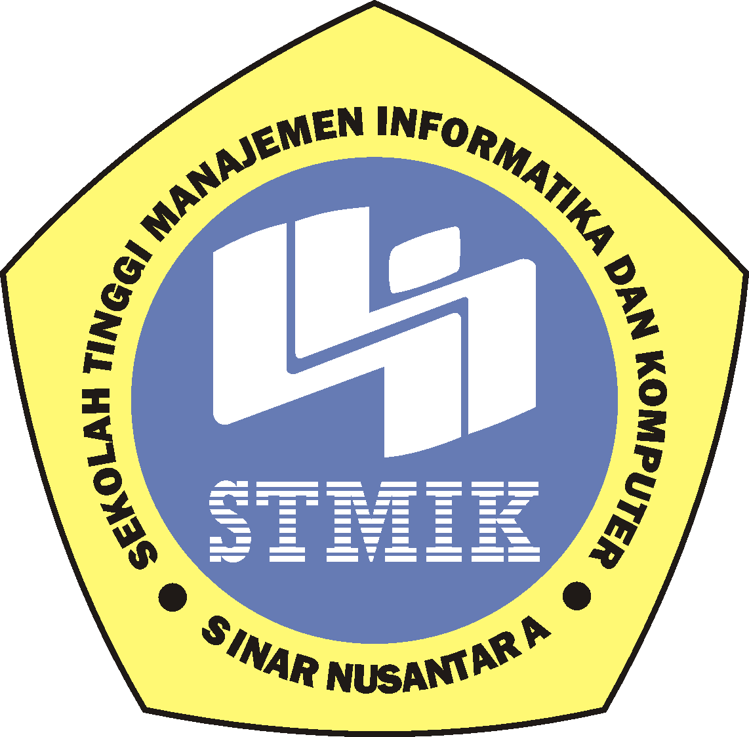

disusun oleh
Paulus Harsadi
15.4.00999

PROGDI .............................................
STMIK SINAR NUSANTARA
SURAKARTA
2019

LEMBAR PENGESAHAN

KUNJUNGAN INDUSTRI
STMIK SINAR NUSANTARA SURAKARTA

Disusun oleh .............

Program Studi .......................

Disahkan di Surakarta tanggal ...........................

Ketua Kunjungan Industri
STMIK Sinar Nusantara

Bebas Widada, S.Si, M.Kom
NIK: 111 000 023

Kata Pengantar

Puji dan syukur kami ucapkan kepada Allah SWT. yang telah melimpahkan rahmat serta hidayah-Nya, sehingga penyusunan Laporan Kunjungan Industri yang diadkan pada tanggal ....................... di PT. MAJU JAYA UTAMA MAKMUR, Surakarta - Jawa Tengah ini dapat terselesaikan dengan baik.
Laporan ini disusun bersama rekan-rekan kami. Seluruh isi laporan ini disusun berdasarkan observasi kegiatan di tempat industri dan sosial media internet.
Kami menyadari bahwa dalam penyusunan laporan kunjungan industri ini masih banyak kekurangan. Oleh karena itu, kami mengharap kritik dan saran yang dapat membangun motivasi kami agar dapat menjadi lebih baik dan lebih maju untuk masa yang akan datang.
Karena keterbatasan pengetahuan dan kemampuan, Oleh karena itu, kami mengharap kritik dan saran yang dapat membangun motivasi kami agar dapat menjadi lebih baik dan lebih maju untuk masa yang akan datang.
Harapan kami semoga laporan yang kami buat ini dapat bermanfaat bagi kami dan para pembaca pada umumnya.

Surakarta, .............................

Penyusun

DAFTAR ISI

Halaman Judul i
Lembar Pengesahan ii
Kata Pengantar iii
Daftar Isi iv
BAB I PENDAHULUAN
1.1. Latar Belakang Kunjungan Industri 1
1.2. Tujuan Kunjungan Industri 2
1.3. Manfaat Kunjungan Industri 3
1.4. Waktu Pelaksanaan Kunjungan Industri 4
1.5. Lokasi Kunjungan Industri 5
BAB II PEMBAHASAN
2.1. Profil Perusahaan …………………………………… 6
2.2. Hasil Kunjungan Industri……………………………………………… . 8
2.3 Tinjauan Mata Kuliah .. 10
BAB III PENUTUP
3.1. Kesimpulan 11
3.2. Saran 11
Daftar Pustaka 12
Lampiran 13

BAB I
PENDAHULUAN

  - Latar Belakang unjungan Industri
Kunjungan industri mahasiswa STMIK Sinar Nusantara merupakan kegiatan rutin yang wajibdiikuti mahasiswa dan mahasiswi. Kegiatan ini sebagai tuntutan kurikulum untuk membekali mahasiswa maupun mahasiswi dengan berbagai pengetahuan mengenai dunia kerjaatau lapangan industri sehingga nantinya diharapkan dapat menjadi lulusan yang professional. Untuk menjadi lulusan yang professional tentu dibutuhkan banyak keterampilan terutama yang berkaitan dengan dunia bisnis atau industri.
Dst...

  - Tujuan Kunjungan Industri
Tujuan dari diadakanya kunjungan indsutri ke… adalah
- Untuk ….
- Sebagai ….

  - Manfaat Kunjungan Industri
    - Manfaat Bagi Mahasiswa
    - Manfaat Bagi Akademik
    - Manfaat Bagi Perusahaan

  - Waktu Pelaksanaan Kunjungan Industri
Kunjungan Industri STMIK Sinar Nusantara Surakarta dilaksanakan pada:
Hari :
Tanggal :

  - Lokasi Kunjungan Industri
Kunjungan Industri berlokasi di ....., dengan alamat ......

BAB II
PEMBAHASAN

  - Profil Perusahaan
Berisi tentang seluk beluk perusahaan meliputi sejarah, bidang usaha, hasil produk dan lain sebagainya.

  - Hasil Kunjungan Industri
Berupa rincian kegiatan yang dilakukan diperusahaan yang dikunjungi beserta detail dokumentasi

  - Tinjauan Keilmuan
2.3.1. Mata Kuliah B
Meliputi pemanfaatan, kesesuaian dan peranan materi mata kuliah pada perusahaan atau sesuai dengan arahan dosen permatakuliah yang diikuti.
Penjabaran disesuaiakan dengan jumlah matakuliah yang diikuti.

BAB III
PENUTUP

3.1 Kesimpulan
Kesimpulan yang dapat diperoleh dari kunjungan industri yang laksanakan.

3.2 Saran
Adapun saran yang dapat penulis sampaikan adalah

DAFTAR PUSTAKA

Laporan jilid dengan warna sesuai progdi dan dikumpulkan di Perpustakaan STMIK Sinar Nusantara Surakarta maksimal sebelum pertemuan pertama semester ganjil.

